ENTREGA REDES

EJERCICIO 2

En este caso se nos pide que la red sea de clase C.
Identificaremos Piso, Aula y Equipo en el cuarto byte, dedicado a los hosts.
En ese caso elegimos la siguiente dirección de red:

192.10.10.0 / 24

La mascara de red predeterminada es 255.255.255.0
La mascara de subred en este caso coincide 255.255.255.0 o /24

Las direcciones IP y mascara de subred de cada equipo serán las siguientes(donde el primer numero es el piso, el segundo el aula, y el tercero el equipo):

PISO 1:
AULA1:
EQUIPO 1: 192,10,10,111 / 24
EQUIPO 2: 192,10,10,112 / 24
EQUIPO 3: 192,10,10,113 / 24

AULA2:
EQUIPO 1: 192,10,10,121 / 24
EQUIPO 2: 192,10,10,122 / 24
EQUIPO 3: 192,10,10,123 /24
EQUIPO 4: 192,10,10,124 / 24
EQUIPO 5: 192,10,10,125 / 24

PISO 2:
AULA1:
EQUIPO 1: 192,10,10,211 / 24
EQUIPO 2: 192,10,10,212 / 24
EQUIPO 3: 192,10,10,213 / 24

Para la direccion de la intefaz del puerto de enlace elegimos:

192,10,10,1

EJERCICIO 7

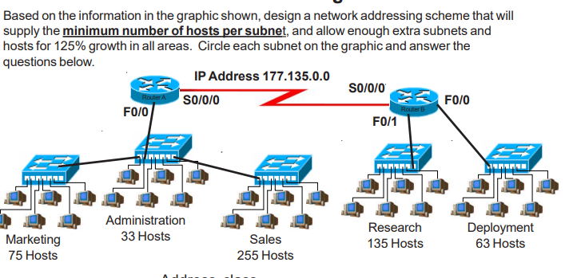

Tenemos una dirección de red : 177.135.0.0
Por lo tanto es una dirección de clase B
La mascara por defecto es 255.255.0.0

Minimo numero de subredes necesarias: 3
Con un crecimiento del 125%: 2 redes extra
Total de redes necesarias: 3+2=5

Nos piden el mínimo de host utilizables por red.
El grupo que mas tiene: 255+75+33=363
Con un crecimiento del 125% serian= 817 hosts
Asignaremos 10 bits de host para los equipos, y el resto a redes. 2 elevado a 10-2=1024-2= 1022 hosts

Por lo tanto la masara de subred será 11111111.11111111.11111100.00000000, o lo que es lo mismo 255.255.252.0

Procedemos a indicar los rangos de las subredes, sabiendo que la primera dirección y la ultima de cada subred no son asignables a equipos.

Primera subred:
En binario: desde 177.135.00000000.00000000 hasta 177.135.00000011.11111111
En decimal: desde 177.135.0.0 hasta 177.135.3.255

Segunda subred:
En binario: desde 177.135.00000100.00000000 hasta 177.135.00000111.11111111
En decimal: desde 177.135.4.0 hasta 177.135.7.255

Tercera subred:
En binario: desde 177.135.00001000.00000000 hasta 177.135.00001011.11111111
En decimal: desde 177.135.8.0 hasta 177.135.11.255

